1. Kada je donesen Božićni ustav? *(datum i godina)* __________________________
2. Državni proračun predlaže _______________________________, a donosi ga ______________________________
3. Na čelu Vlade RH nalazi se *(naziv funkcije, ne ime osobe)* __________________________________
4. U jedinice lokalne samouprave ubrajamo ____________________________________________________________.
5. Od jedinica lokalne samouprave na otoku Pagu su (___) _____________________ i (___) ____________________  
   **NAPOMENA:** *U zagrade upiši broj, a iza zagrade vrstu jedinice lokalne samouprave bez naziva mjesta*
6. Vrhovni zapovjednik oružanih snaga Republike Hrvatske je *(naziv funkcije, ne ime osobe)* ______________________
7. Koliko zastupnika ima 9. (trenutni) saziv Hrvatskog sabora? a) 141 b) 151 c) 161
8. Koliko je sudaca Ustavnog suda? a) 11 b) 12 c) 13
9. Navedi barem 3 ovlasti Hrvatskog sabora. ____________________________________________________________

______________________________________________________________________________________________

1. O gospodarskom razvitku države brine se Vlada RH T N
2. Jedna osoba može najviše biti 3 puta izabrana za predsjednika RH T N
3. O promjeni granica RH odlučuje predsjednik RH T N
4. Izvršnu vlast u RH čini Hrvatski sabor T N
5. Sudačka dužnost je stalna T N
6. Sudci imaju imunitet kao i saborski zastupnici T N
7. Sudske rasprave su javne i presude se izriču javno T N
8. Vlada RH provodi zakone i druge odluke Sabora T N
9. Nabroj prava prve generacije ljudskih prava: _________________________________________________________

______________________________________________________________________________________________

1. Upiši godine na crte:
   1. __________ Vinodolski zakonik
   2. __________ Američka deklaracija o nezavisnosti
   3. __________ Povelja o pravima čovjeka i građanina
   4. __________ Opća deklaracija o pravima čovjeka
2. 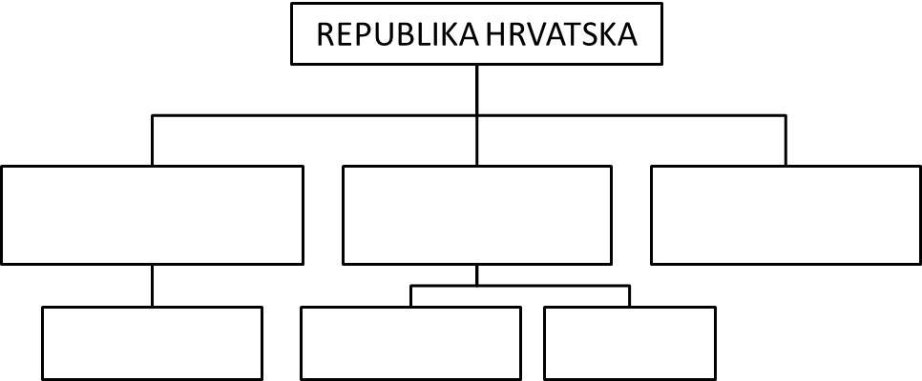Popuni dijagram: